Уважаемые родители! Предлагаем Вам побеседовать с детьми о лете и понаблюдать за насекомыми.

Тема: «Насекомые»: Программное содержание: дать детям начальное представление о классе насекомых: внешний вид, части тела. Ввести в активный словарь названия некоторых насекомых, учить узнавать их на картинке.

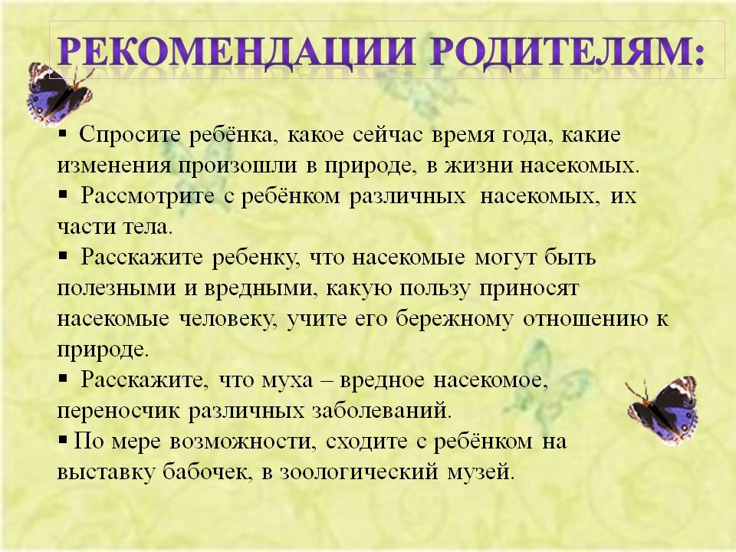

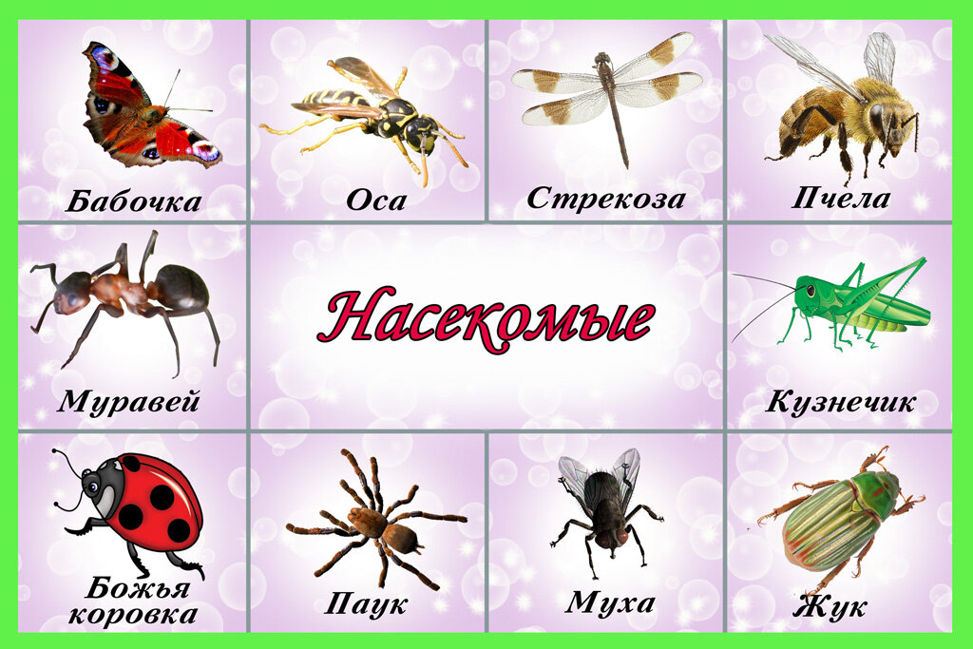
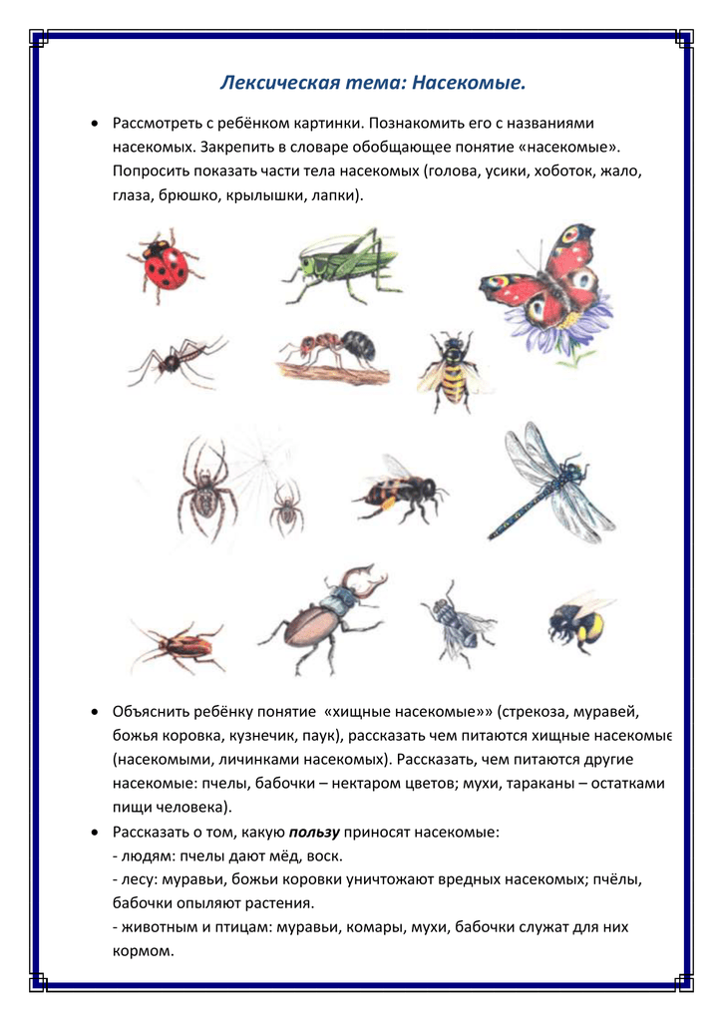
Чтение стихотворения: «Я нашла себе жука»
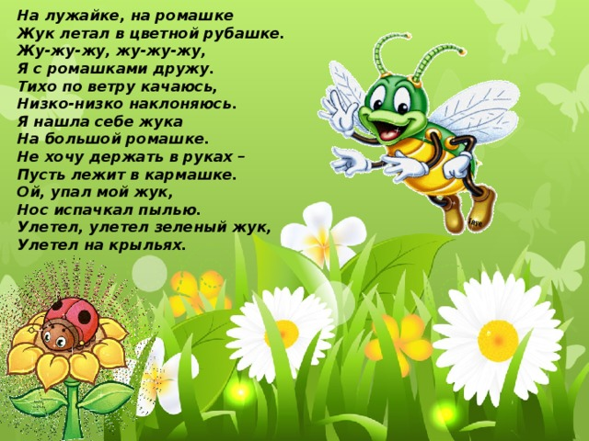
Дидактическая игры:» Один –много» «Летаем не летаем»

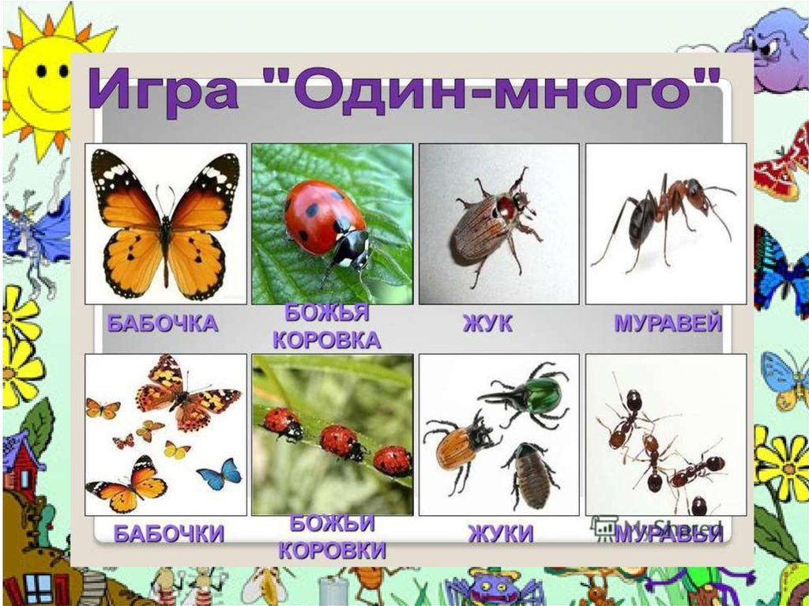

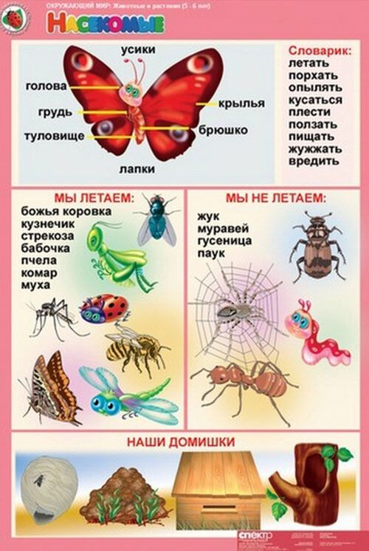

Конструирование «Сложи бабочку»
На картинке-схеме ребенок выкладывает изображение бабочки из геометрических фигур. Попросите показать заданную фигуру и назвать ее цвет.

Аппликация «Божья коровка»

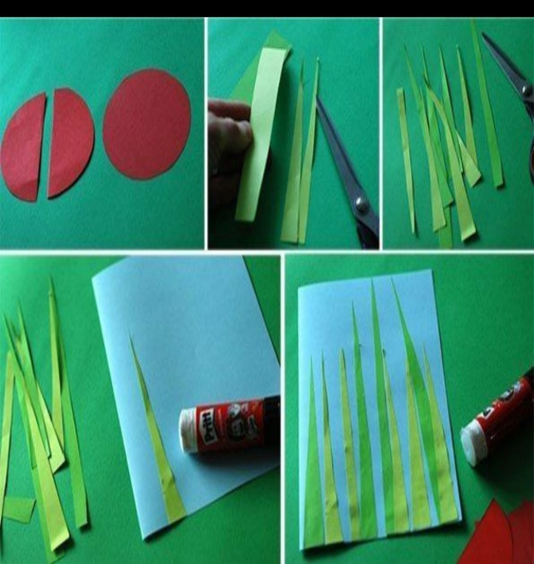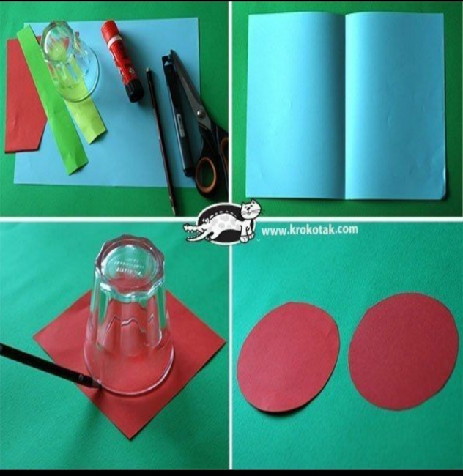

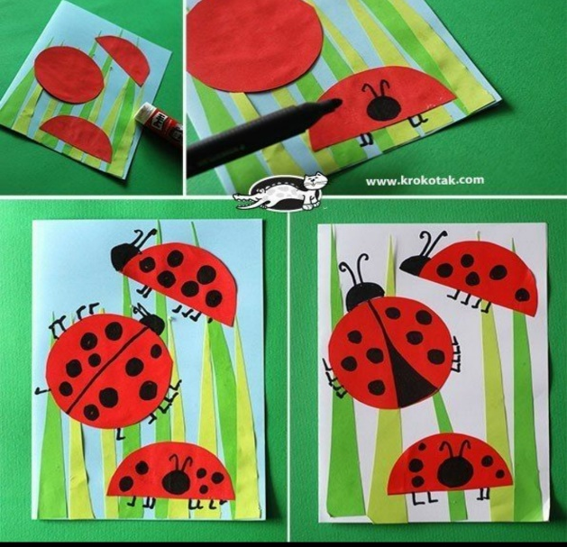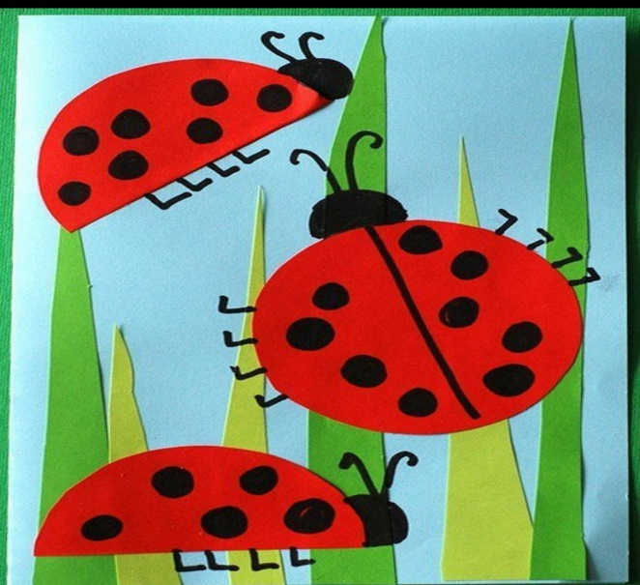
Игры с водой

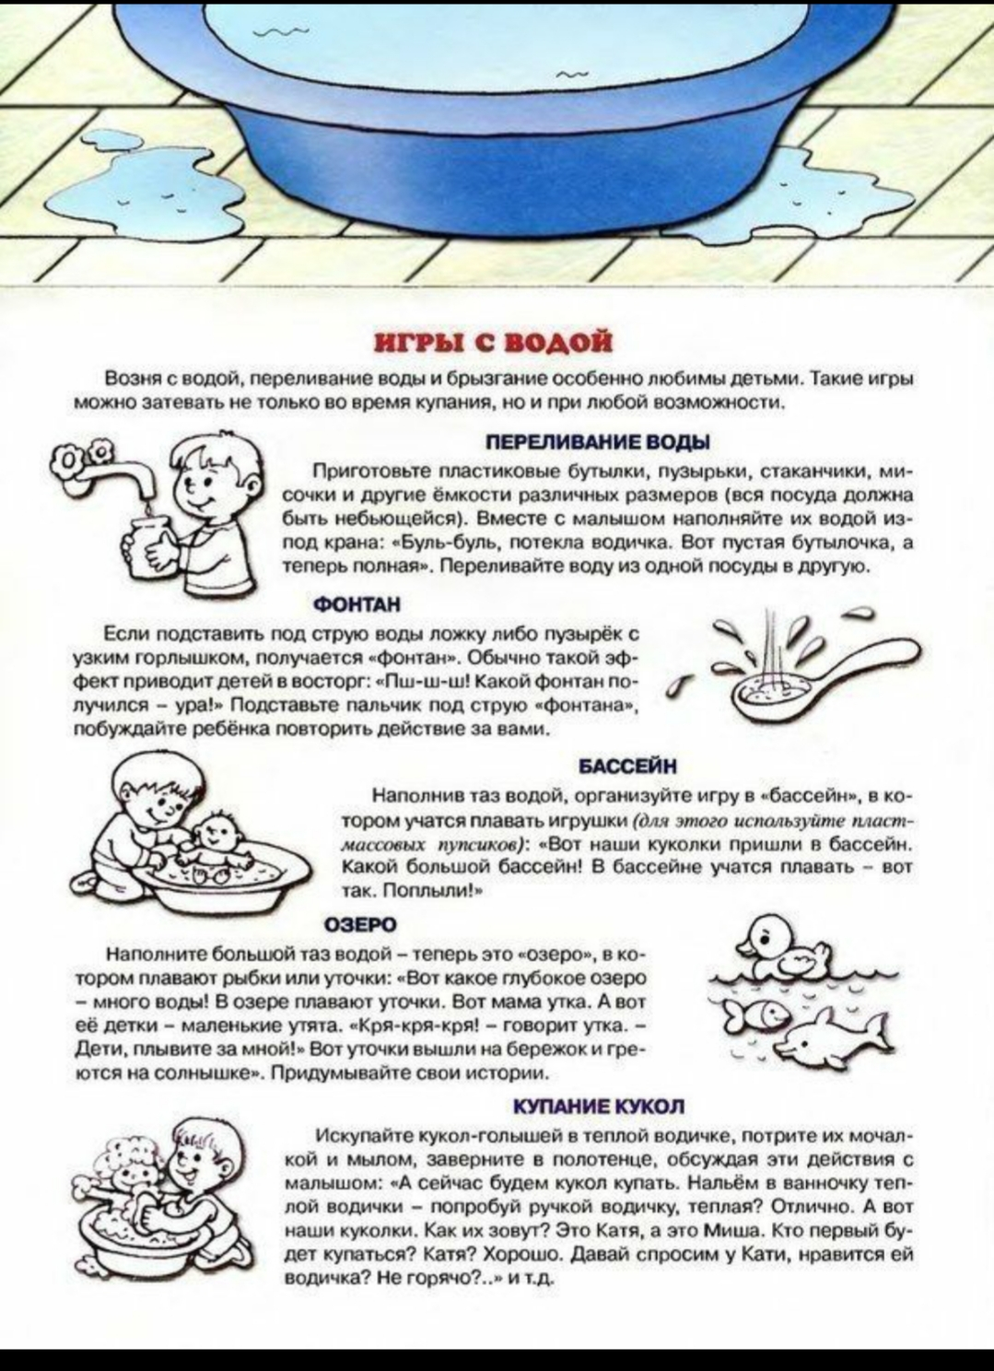
Артикуляционная гимнастика
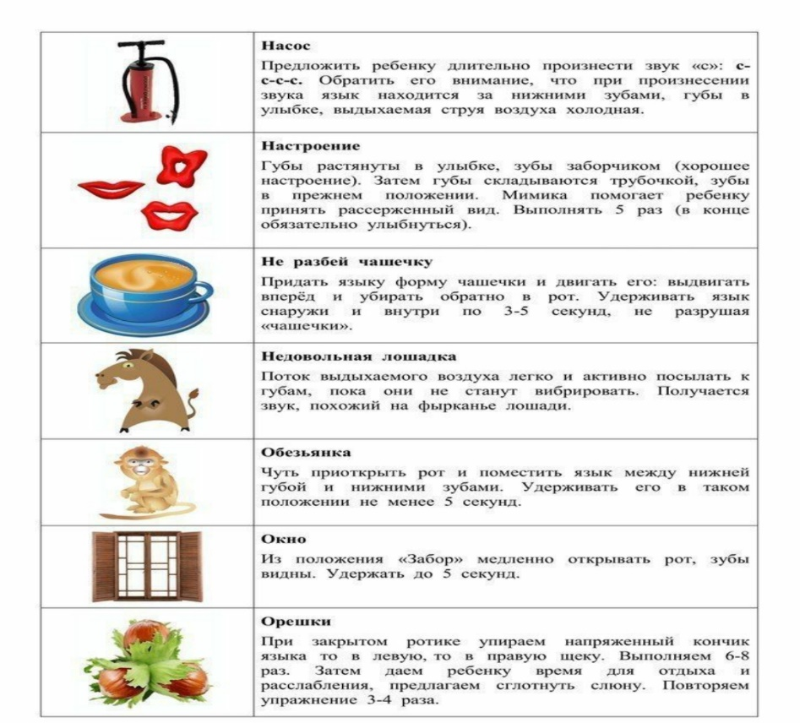

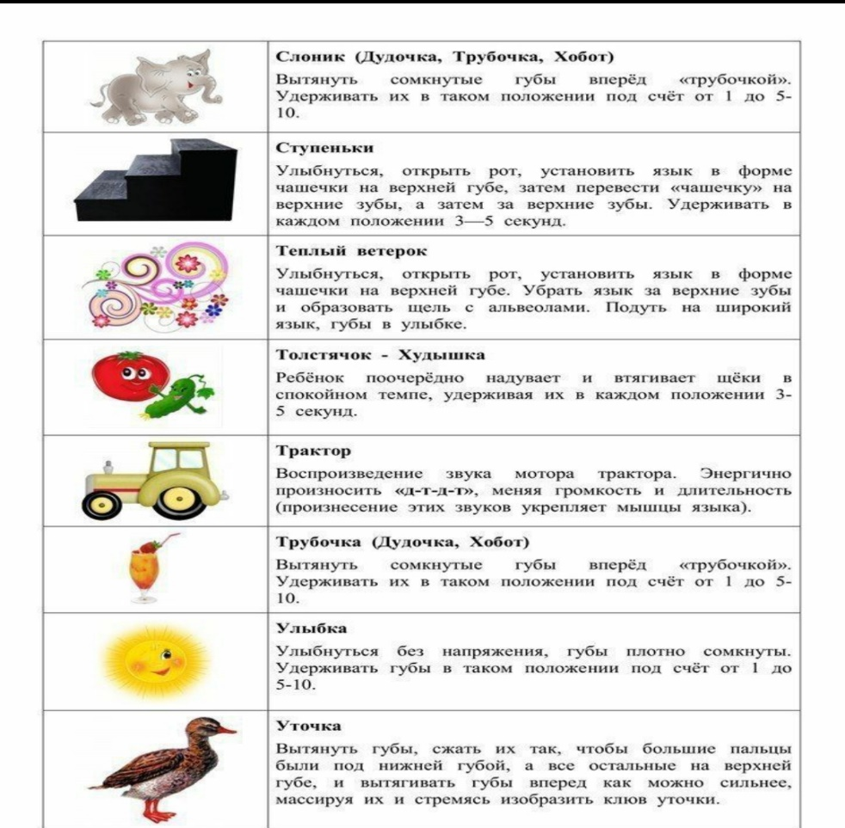

Загадки с подвохом

